Міністерство освіти і науки України

Національний університет “Львівська політехніка”

Кафедра ЕОМ



**Звіт**

З лабораторної роботи №7

Варіант – 6

З дисципліни: «Кросплатформні засоби програмування»

На тему: «Параметризоване програмування»

Виконав: ст. гр. КІ-35

Павлик С. В.

Прийняв:

доцент кафедри ЕОМ

Іванов Ю. С.

Львів 2022

**Мета роботи:** оволодіти навиками параметризованого програмування мовою Java.

**Завдання(Варіант 6)**

1. Створити параметризований клас, що реалізує предметну область задану варіантом. Клас має містити мінімум 4 методи опрацювання даних включаючи розміщення та виймання елементів. Парні варіанти реалізують пошук мінімального елементу, непарні – максимального. Написати на мові Java та налагодити програму-драйвер для розробленого класу, яка мстить мінімум 2 різні класи екземпляри яких розмішуються у екземплярі розробленого класу-контейнеру. Програма має розміщуватися в пакеті Група.Прізвище.Lab6 та володіти коментарями, які дозволять автоматично згенерувати документацію до розробленого пакету.

2. Автоматично згенерувати документацію до розробленого пакету.

3. Скласти звіт про виконану роботу з приведенням тексту програми, результату її виконання та фрагменту згенерованої документації.

4. Дати відповідь на контрольні запитання:

1. Як встановити обмеження для змінних типів?
2. Яке призначення підстановочних типів?

**Варіант завдання: 6. Шафа.**

**Код програми:**

**Файл Main.java**

/**

* LAB_07 package

*/

package LAB_07;

/**

* Main class realize driver for the application

* @author Serhii Pavlyk

* @version 1.0

*/

public class Main {

/**

* Method main start point to the program

* @param args arguments to pass to the start point

*/

public static void main(String[] args)

{

Wardrobe<? super Clothes> wardrobe = new Wardrobe<Clothes>();

wardrobe.AddData(new T_Short(44,"red","sun",10.4));

wardrobe.AddData(new Jacket(52, "black", "skull", 20.9));

wardrobe.AddData(new Pants(112, "black", "jeans", 16.9));

wardrobe.AddData(new T_Short(43,"blue","flower",12.4));

System.out.println("The cheapest cloth in the Wardrobe:");

wardrobe.findMin().printInformation();

wardrobe.DeleteData("sun");

System.out.println("The cheapest cloth in the Wardrobe:");

wardrobe.findMin().printInformation();

}

}

**Файл actionsWithClothes.java**

/**

* LAB_07 package

*/

package LAB_07;

/**

*

* interface actionsWith clotheses realize what we can do

* with our classes which interpret the clothes

* @author Pavlyk Serhii

* @version 1.0

*/

public interface actionsWithClothes extends Comparable<actionsWithClothes>

{

/**

* Method getColor() return the color of the clothes

* @return color of the clothes

*/

String getColor();

/**

* Method getSize() returns the size of the clothes

* @return color of the clothes

*/

int getSize();

/**

* Method getPrice() returns the price of the clothes

* @return price of the clothes

*/

double getPrice();

/**

* Method printInformation() print the information of the clothes

*/

void printInformation();

/**

* Method getName() retuns the combination of the specific and color of the clothes

* @return generated name of the clothes

*/

String getName();

**}**

**Файл Clothes.java**

/**

* LAB_07 package

*/

package LAB_07;

/**

* class Clothes realize abstract model of clothes

* @author Pavlyk Serhii

* @version 1.0

*/

public abstract class Clothes implements actionsWithClothes

{

/**

* Constructor of class Cloth

* @param size size of Cloth

* @param color color of Cloth

* @param price price of Cloth

*/

public Clothes(int size, String color, double price)

{

this.size = size;

this.color = color;

this.price = price;

}

private int size ;

private String color;

private double price;

/**

* Method returns size of clothes

*/

@Override

public int getSize() {

return size;

}

/**

* Method returns color of clothes

*/

@Override

public String getColor() {

return color;

}

/**

* Method returns price of clothes

*/

@Override

public double getPrice() {

return price;

}

}

**Файл Jacket.java**

/**

* LAB_07 package

*/

package LAB_07;

/**

* class Jacket realize model of Jacket

* @author Pavlyk Serhii

* @version 1.0

*/

public class Jacket extends Clothes

{

private String weave;

/**

* Method getName() generates the name of Jacket based on its weave and color

* @return name of Jacket

*/

public String getName() {

return weave + getColor();

}

/**

* Constructor of class Jacket

* @param size size of Jaket

* @param color color of Jacket

* @param weave weave of Jacket

* @param price price of Jacket

*/

public Jacket(int size, String color, String weave, double price)

{

super(size,color,price);

this.weave = weave;

}

/**

* Method printInformation() print all information about Jacket

*/

@Override

public void printInformation() {

System.out.println("Jacket:\nColor: " + getColor() +"\nSize: " + getSize()

+"\nWeave: " + weave +"\nPrice: " + getPrice() );

}

/**

* Method compareTo() compare price of Jacket with price of another cloth

* @param another element of cloth with extends class Cloth

* @return result of comparing

*/

@Override

public int compareTo(actionsWithClothes another) {

Double a = this.getPrice();

return a.compareTo(another.getPrice());

}

}

**Файл Pants.java**

/**

* LAB_07 package

*/

package LAB_07;

/**

* class Pants realize model of pants

* @author Pavlyk Serhii

* @version 1.0

*/

public class Pants extends Clothes

{

private String material;

/**

* Method getName() generates the name of Jacket based on its material and color

* @return name of Jacket

*/

public String getName() {

return material + getColor();

}

/**

* Constructor of class Pants

* @param size size of Pants

* @param color color of Pants

* @param material material of Pants

* @param price price of Pants

*/

public Pants(int size, String color, String material, double price)

{

super(size,color,price);

this.material = material;

}

/**

* Method printInformation() print all information about Pants

*/

@Override

public void printInformation() {

System.out.println("Pants:\nColor: " + getColor() +"\nSize: " + getSize()

+"\nMaterial: " + material +"\nPrice: " + getPrice() );

}

/**

* Method compareTo() compare price of Pants with price of another clothes

* @param another element of clothes which extends class Clothes

* @return result of comparing

*/

@Override

public int compareTo(actionsWithClothes another) {

Double a = this.getPrice();

return a.compareTo(another.getPrice());

}

}

**Файл T_Short.java**

/**

* LAB_07 package

*/

package LAB_07;

/**

* class T_Short realize model of t_short

* @author Pavlyk Serhii

* @version 1.0

*/

public class T_Short extends Clothes

{

private String weave;

/**

* Method getName() generates the name of T_Short based on its weave and color

* @return name of Jacket

*/

public String getName() {

return weave + getColor();

}

/**

* Constructor of class T_Short

* @param size size of T_Short

* @param color color of T_Short

* @param weave weave of T_Short

* @param price price of T_Short

*/

public T_Short(int size, String color, String weave, double price)

{

super(size,color,price);

this.weave = weave;

}

/**

* Method printInformation() print all information about t_short

*/

@Override

public void printInformation() {

System.out.println("T-Short:\nColor: " + getColor() +"\nSize: " + getSize()

+"\nWeave: " + weave +"\nPrice: " + getPrice() );

}

/**

* Method compareTo() compare price of t_short with price of another clothes

* @param another element of clothes which extends class Clothes

* @return result of comparing

*/

@Override

public int compareTo(actionsWithClothes another) {

Double a = this.getPrice();

return a.compareTo(another.getPrice());

}

}

**Файл Wardrobe.java**

package LAB_07;

import java.util.ArrayList;

/**

* Generic class Wardrobe realize model of Wardrobe.

* @param <T> class can be created only by types which extends class Clothes

* @author Pavlyk Serhii

* @version 1.0

*/

public class Wardrobe <T extends Clothes>

{

private ArrayList<T> arrayList;

/**

* Constructor of class Wardrobe

*/

public Wardrobe()

{

arrayList = new ArrayList<T>();

}

/**

* Method findMin() finds cloth with minimal price

* @return the cheapest clothes

*/

public T findMin()

{

if (!arrayList.isEmpty())

{

T min = arrayList.get(0);

for (int i=1; i< arrayList.size(); i++)

{

if ( arrayList.get(i).compareTo(min) < 0 )

min = arrayList.get(i);

}

return min;

}

return null;

}

/**

* Method AddData() adds instances of classes that extends from

* the Clothes class to the collection arrayList

* @param data instances of classes that extend from the Clothes class

*/

public void AddData(T data)

{

arrayList.add(data);

System.out.print("Element added: ");

data.printInformation();

}

/**

* Method DeleteData() deletes instances of classes that extend

* from the Clothes class from colection arrayList of Wardrobe

* @param key the key clue which identifies the

* instances of classes that extend from the Clothes class

*/

public void DeleteData(String key)

{

int index = 0 ;

for (int j = 0; j < arrayList.size(); j++)

{

if (arrayList.get(j).getName().equals(key + arrayList.get(j).getColor()))

index = j;

}

System.out.println("Element deleted:");

arrayList.get(index).printInformation();

arrayList.remove(index);

if (!arrayList.isEmpty())

{

System.out.println("The following things remained in the Wardrobe:");

for (int j = 0; j < arrayList.size(); j++)

arrayList.get(j).printInformation();

}

}

}

**Результати роботи програми:**

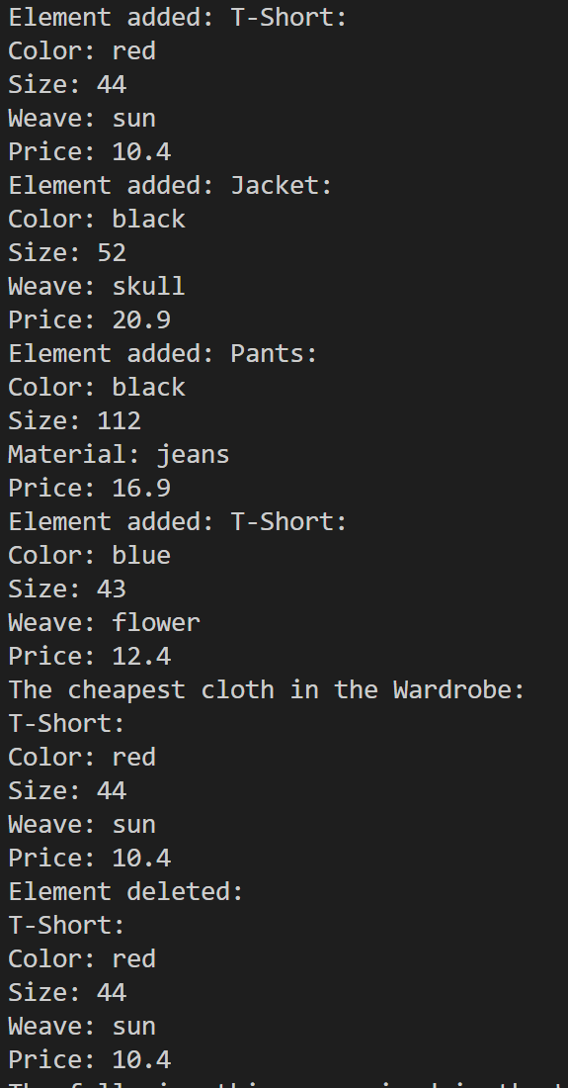

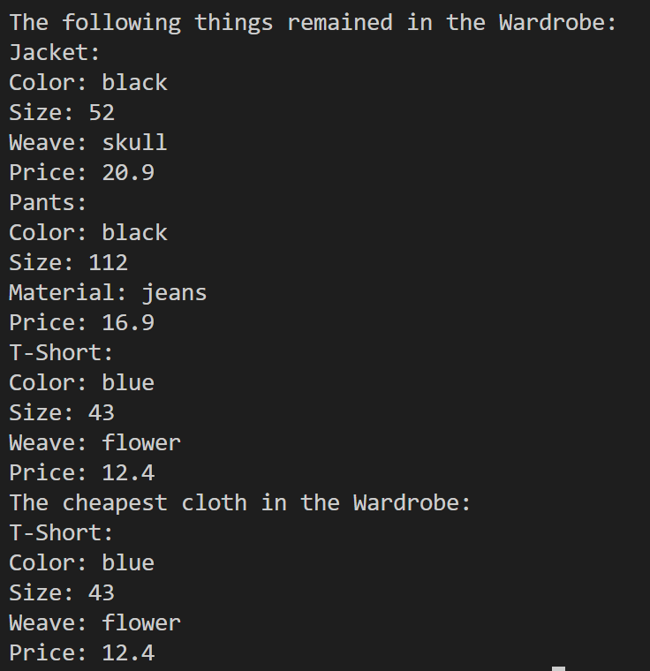

**Фрагмент згенерованої документації**

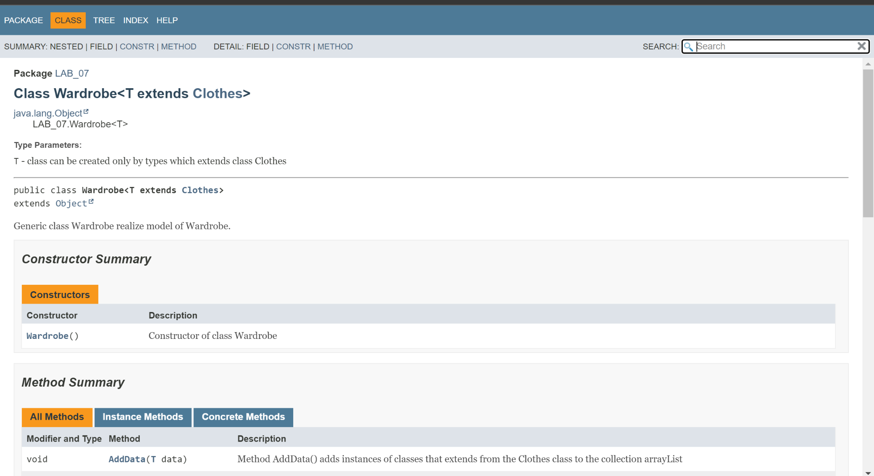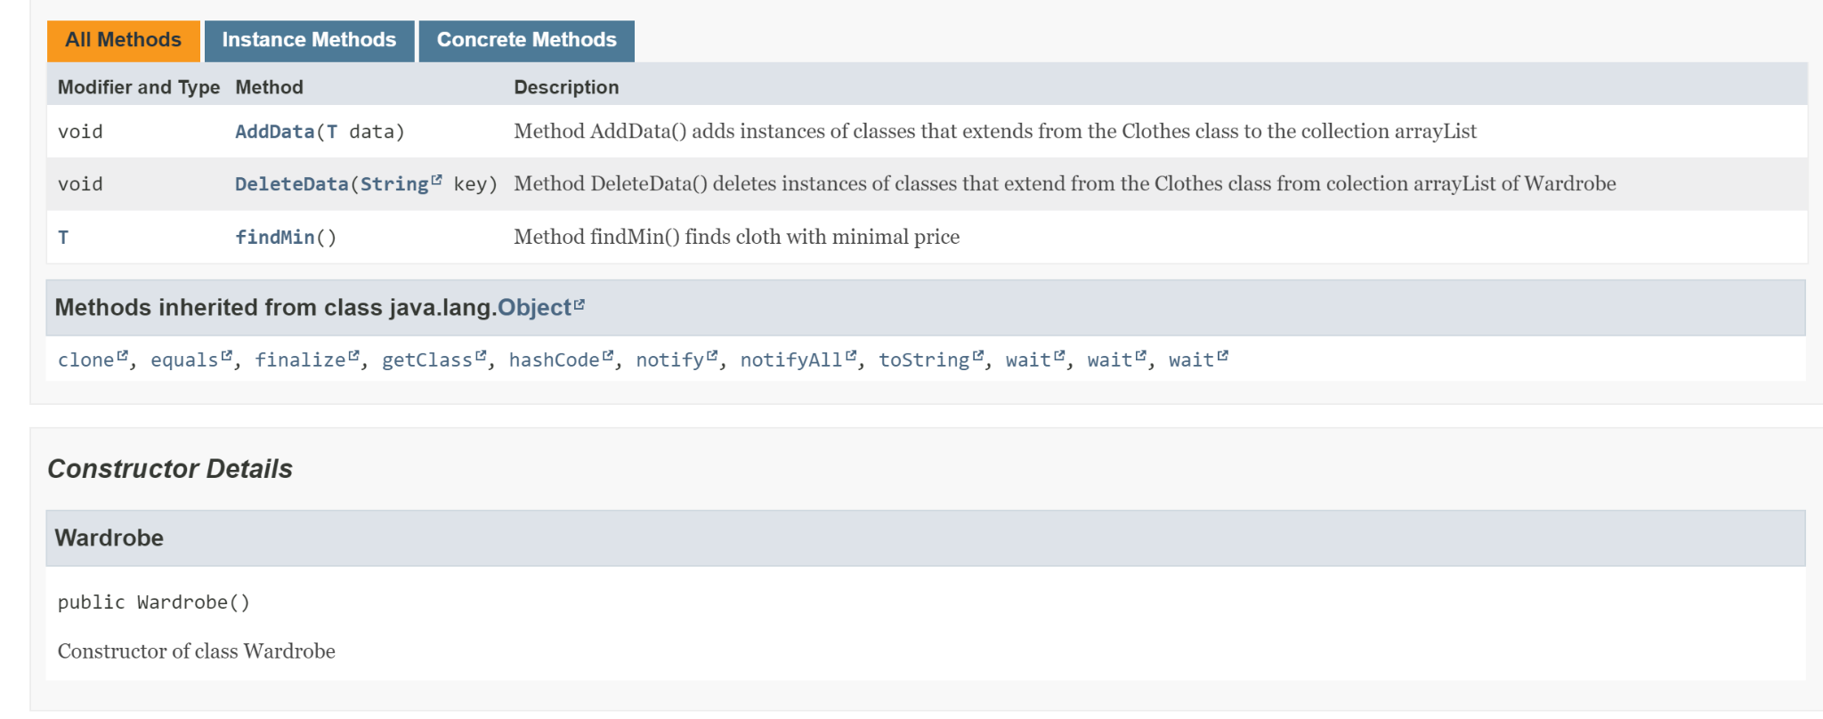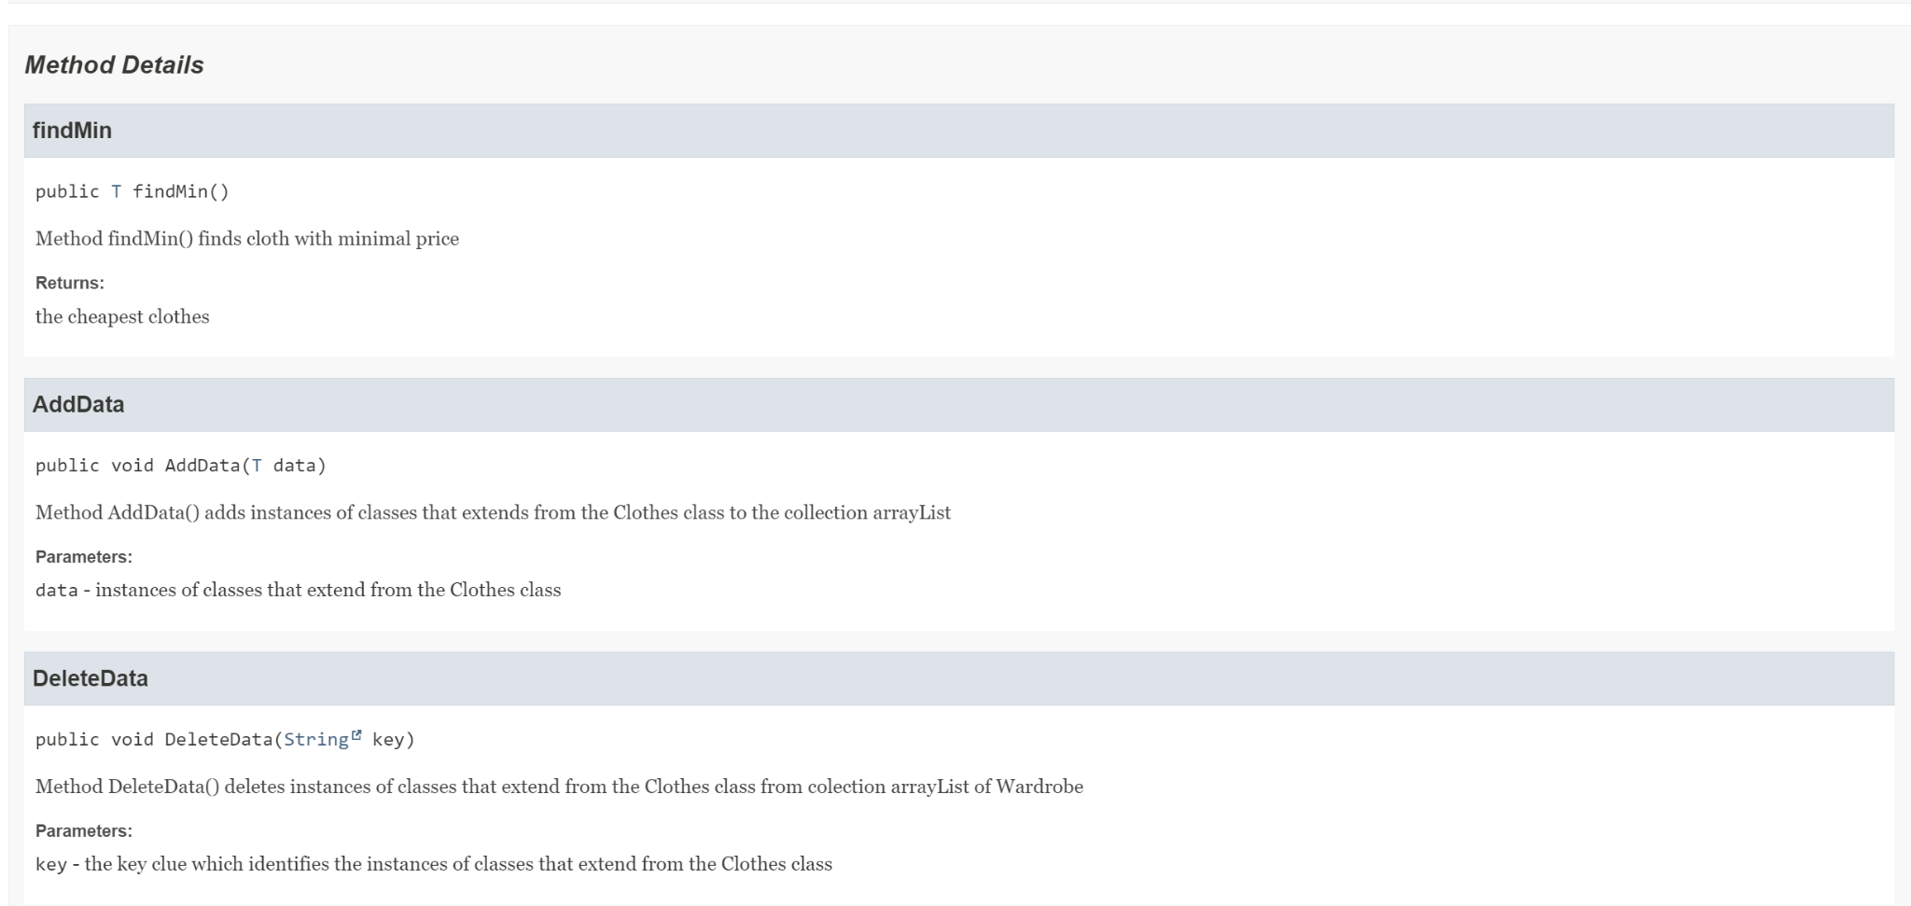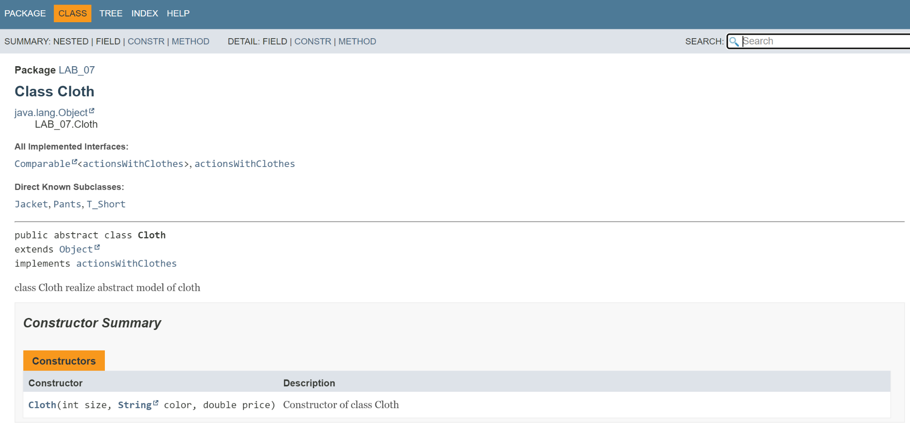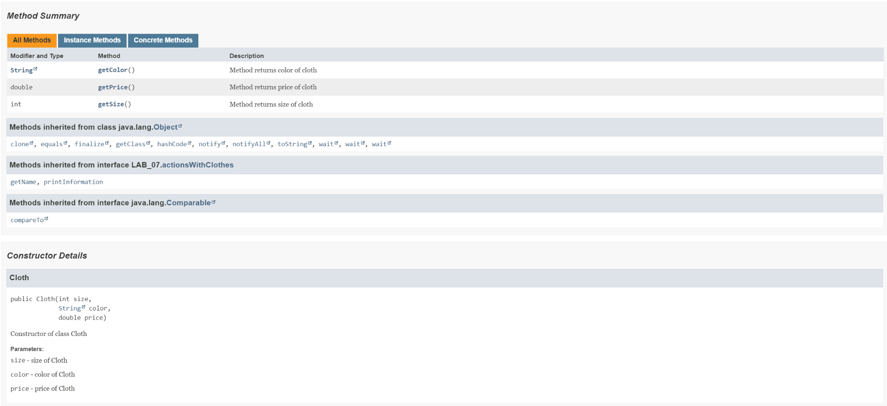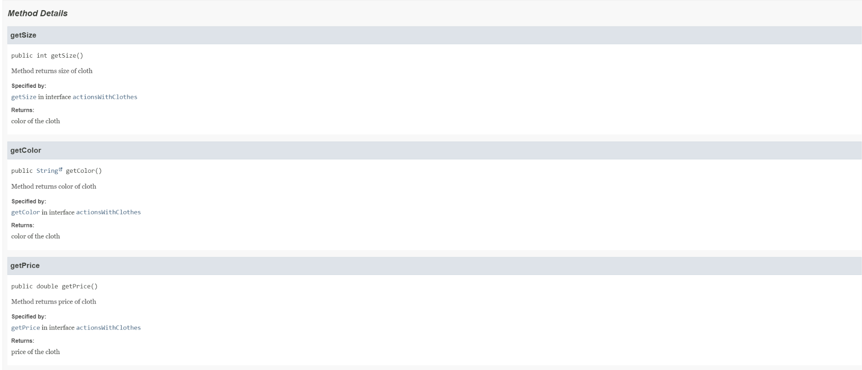

**Відповіді на контрольні запитання**

1. Синтаксис встановлення обмеження підтипу для підстановок має такий вигляд:



Синтаксис встановлення обмеження супертипу для підстановок має такий вигляд: 

1. Підстановочні типи були введені у мову Java для збільшення гнучкості жорсткої існуючої системи параметризованих типів. На відміну від неї підстановочні типи дозволяють враховувати залежності між типами, що виступають параметрами для параметризованих типів. Це в свою чергу дозволяє застосовувати обмеження для параметрів, що підставляються замість параметризованих типів. Завдяки цьому підвищується надійність параметризованого коду, полегшується робота з ним та розділяється використання безпечних методів доступу і небезпечних модифікуючих методів.

**Висновок:** Я оволодів навиками параметризованого програмування мовою Java.